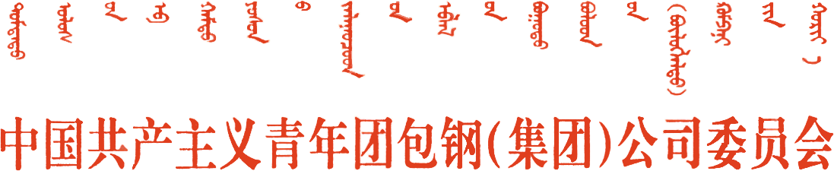

团发〔2014〕1号

2014年包钢“青安杯”竞赛工作要点

各直属团委、总支：
2014年是公司实现“十二五”战略目标至关重要的一年，根据《国务院关于进一步加强企业安全生产工作的通知》（国发[2010]23号）及《包钢（集团）公司2014年安全工作计划》文件精神，包钢“青安杯”竞赛组委会要求公司各级团组织，要进一步坚定信念、解放思想，牢固树立“安全第一、预防为主、综合治理、安全生产、安全发展”的方针，夯实安全基础、严抓事故预防、避免现场违章、消除事故隐患，为公司各项工作平稳顺行提供安全保障。
2014年，要重点做好以下几方面工作：
一、务实创新，深入落实“青安杯”竞赛组织工作
（一）深刻认识减少安全事故是降本增效的有力措施。以管理标准化、现场标准化、操作标准化、关怀人文化为途径，强化规则意识，培育规则文化。为降本增效创造安全稳定的环境，确保公司生产经营顺行。
（二）根据本单位实际情况及时调整“青安岗”竞赛组织机构，制定新一年的“青安杯”竞赛计划。逐级分解青工安全工作指标，认真落实各级责任，分层分级同步开展。各单位团委要与本单位行政及基层团支部签订安全承包协议，各团支部与车间（工段）签订安全承包协议。
（三）实行团委书记（负责人）负责制。各单位团委书记（负责人）是本单位“青安杯”竞赛工作的负责人，各单位团委书记（负责人）每季度向公司团委青工部上报当季青工安全工作的具体做法和指标完成情况以及成果统计数据。
（四）相关单位要配合新体系建设，组织成立“青安岗”、“临时青安岗”，健全组织机构，充分发挥“青安岗”作用。
（五） 实行安全一票否决制。2014年，公司团委将继续把青工安全工作纳入到团组织的考核中。凡发生工亡、重伤事故的单位团委、团支部将取消其年度评先资格。
二、 加大教育培训力度，提高青工整体安全素质
（一）安全教育培训工作要实现百分百覆盖，工作重心突出预防。安全工作要细化到每一个操作岗位，使广大青工牢固树立安全生产责任意识，按要求掌握安全法相关内容，熟练掌握安全操作规程、岗位安全制度的内容，加强岗位安全培训，包括交通安全、食品安全等各类安全知识的培训，通过重大事故案例的教育、分析，使每一名青工形成良好的安全意识，由此培养青工主动发现事故隐患的习惯与能力。
（二）配合安全生产部门开展安全生产技能培训。要在掌握技能的同时具备处理突发事件的能力，组织青工开展事故应急预演、岗位危险预知训练等以安全生产为主要内容的活动。做好新建、改建、扩建项目投产后新上岗、调岗青工安全培训，特别是针对新入厂青工进行安全知识培训，并加以考核。
（三）针对“青安岗”岗长（员）要进行每年不得少于两次的年度培训，提高青安岗安全监管能力和安全知识水平。
三、充分发挥“青安岗”职能，积极认真开展安全监督检查
（一）2014年，各单位要继续加强“青安岗”的安全标准化、制度化、规范化建设，认真拟定并执行“青安岗”考核制度、活动制度、岗员培训制度。要按照青工安全“五个一”（签订一份安全承包协议、健全一张安全监督网、上好一堂安全教育课、坚持一个安全检查制度、提好一条合理化建议）的要求，认真抓好 “青安岗”基础工作。
（二）各级“青安岗”要充分发挥好检查职能。在活动中加强对施工、作业现场的安全管理和防范，要求青工在工作中严格执行操作规程。工作前明确任务，制定相应的安全防范措施，发现问题及时处理、整改、上报，努力减少个人工作失误，避免伤害事故的发生。要做好岗位危险预知、预防，日常维修和临时性抢修工作（包括排除故障）的规范操作。在施工作业现场值岗、巡检、互检，在危险区域、岗位悬挂安全警示牌。
（三）各单位团委应督促基层班前会建立“六必讲”制度。在班前会必讲上一班现场情况和存在的问题；必讲现场主要安全措施；必讲本班具体明确的注意事项和处理办法；必讲当班的安全环节；必讲岗位操作规程；必讲有隐患地点作业人员必须注意的安全事项，发挥班前会督促、引导、传达信息的重要作用。
（四）各单位团委在做好上述基础工作的同时，要根据本单位工作条件及安全实际，在公司“安全生产月”等重大活动及公司基建、技改、大中修工程中，开展有特色、有规模、有影响的青年安全生产活动。
四、加强宣传交流，实现资源共享
（一）各单位要根据自身生产经营特点开展有特色的“青安杯”竞赛活动。
（二）各单位每月在《包钢日报》、《包钢青年》、微博平台、微信平台等相关媒体上对“青安杯”竞赛工作进行宣传。每次片区会议或活动后，由片长组稿，对本片区“青安杯”竞赛工作及时宣传报道，推动公司“青安杯”竞赛整体水平的提高。
五、完善“青年安全生产示范岗”创建活动
（一）各单位要以现有“青安岗”为基础，在制度建设、活动内容、考核机制等方面认真组织实施，创建本单位“青年安全生产示范岗”，并要充分发挥其先进性、示范性、导向性。
（二）竞赛组委会将结合公司“青安杯”竞赛、“青年安全生产示范岗”创建具体要求，以“青安杯”竞赛片区为单位，进行公司级“青年安全生产示范岗”的考核、评选。
（三）大力宣传、推广“青年安全生产示范岗”在增强青工安全意识、提高安全技能方面的优秀经验，在青工中形成学习先进、争当先进的氛围。
六、严格做好检查、考核工作
2014年公司团委将组织检查组，对各单位“青安杯”竞赛工作及创建“青年安全生产示范岗”情况进行考核；各级团组织也应对“青年安全生产示范岗”、“青安岗”、“青安岗”岗长（员）严格考核，保证各项工作的认真实施。
七、评比、表彰
“青安杯”竞赛组委会将评选出2013年度包钢“青安杯”竞赛工作“优胜单位”、“青年安全生产示范岗”、最佳“青安岗”、最佳“青安岗”岗长（员）进行表彰、奖励。

包钢“青安杯”竞赛组委会（代章）
2014年3月28日

公司团委青工部 2014年3月28日印发

